ДЕНЬ НЕПТУНА
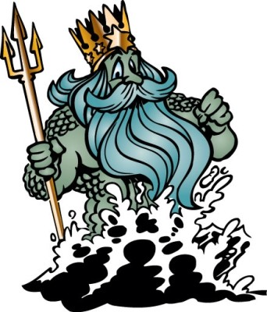
Развлечение проводится летом на улице, в очень теплую погоду на детской площадке. Дети сидят на скамейках босиком, в купальных костюмах. Под музыку входит царь Нептун, совершает круг почета и садится на трон.
Нептун
Кто нарушил мой покой?
Кто устроил шум и вой?
Распугали рыб моих,
И Русалок золотых.
Я – Нептун, морей властитель,
Рыб, дельфинов повелитель.
Мой дворец на дне морском
Весь усыпан янтарем.
У меня подружки есть,
Что не можно глаз отвесть!
Эй, русалочки, плывите,
И меня повеселите!
(Девочки исполняют танец Русалок на песню «Море волнуется»)
Нептун: Ох, спасибо, русалочки, я вас награжу за такой красивый танец!
(Достает сундук, ищет ключик)
Нептун: Ай-ай-ай, пропал мой ключик от сундука с драгоценностями, что же делать? Это наверное кикимора болотная, его украла, с моей шеи сняла пока я спал.
(Выбегает Кикимора, под музыку «В синем море», танцует)
Кикимора: Кто тут на нас наговаривает? Ничего мы не брали!
Нептун: А ключик где?
Кикимора: Маленький, желтенький? Нет, не брали!
Нептун: Ох, негодные, обманщицы!
Из моих владений прочь, А не то наступит ночь!
Кикимора: Ладно, ладно, мы поищу, может где и завалялся…
Кикимора: Верну ключ если вы нас на свой праздник возьмете!
Я тоже танцевать и играть люблю!
Нептун: Ребята пригласим Кикимор на наш праздник?
Дети отвечают.
Кикимора: Нептун, а правда ты щедро наградишь того, кто тебя развеселит?
Нептун: Правда, только нечем награждать, сундук то закрыт?
Кикимора: Ну, этот вопрос я улажу, а ты лучше посмотри какая я меткая (целится в мишень, а попадает в детей)
Нептун: Эх, ты, лучше ребят попроси, они тебя научат!
Конкурс №1:Кикимора, проводит игру « Попади в цель». (инв. 3 брызгалки,
3 кегли, 3 конуса)
Дети строятся в 4 команды и по очереди стреляют в мишень (кегли) из водного пистолета (брызгалки), попали, подбежали, поставили кеглю).
(почемучки, ромашки)
Нептун: Молодцы, ребята меткие стрелки. А вот мои маленькие осьминожки, проплывите вы туда, ну а может быть сюда…
Конкурс№2: осьминожек «Проплыви в кругу» (инв. 3 круга, 3 конуса)
(ягодки, васильки, колокольчики – 2 мл.группа)
Кикимора: Нептун, а правда, что твои золотые рыбки умеют желания исполнять?
Нептун: Да, но только если вы сумеете их поймать!
Кикимора: А мы сейчас проверим сумеют ли ребята поймать золотую рыбку.
Конкурс №3:Игра «Рыбалка» (рыбки (по количеству детей), 3 мал.ведра, 3 тазика)
Дети строятся в три команды и по очереди подбегают к тазу с водой и рыбками, стараются рыбку, и складывают в ведерко.
(звездочки, Капитошки, светлячки – ср.гр.)
Нептун: А сейчас я поиграю с вами в игру «Море волнуется»
(проводит Нептун)
Нептун (обращается к Кикиморам): Ну, что где же обещанный ключик?
Кикимора: Вот если со мной поиграете, то и ключик найдется.
Конкурс №4: Игра «Достань ключ не намочив рук» (инв. ложки 3 шт, 3 ведра)
На дне ведра ключик, надо вычерпать воду ложками, эстафетой в командах.
(Знайки, солнечная, облачко)
После игры Кикимора достает ключ и отдает Нептуну.
Кикимора: Вот ваш ключик, пользуйтесь!
Нептун открывает сундук и показывает детям свои сокровища (подарки детям)
Нептун: Спасибо вам ребята, что помогли мне вернуть ключик.
Кикиморы: А нас ты не благодаришь? Ну, ладно, мы вам еще покажем!
(шепчутся, и брызгают всех из водных пистолетов) И убегают.
Под музыку дети танцуют под музыку.

